

SHOPPING I OBILAZAK GRADA
TRST

10.05.2025 - SUBOTA

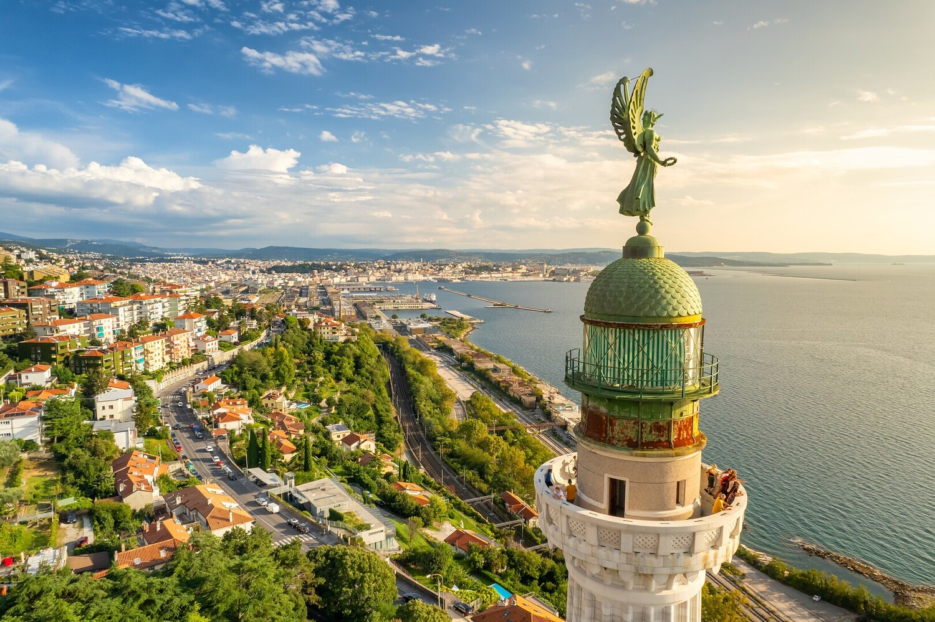

Cijena – 79 KM -

PROGRAM PUTOVANJA:
1.DAN - BiH-TRST-BiH - 10.05.2025 - SUBOTA
Polazak putnika autobusom , Tuzla u 00:10h ispred hotela Tuzla, sa Šićkog Broda u 00:20h sa BP INA, iz Srebrenika u 01:00 ispred Hotela Park, sa Ormanice u 01:15h sa BP Mešić, iz Brčkog u 01:45h sa BP Belamionix na Brodu, iz Orašja u 02:30h sa BP Antunović. Noćna vožnja preko Hrvatske i Slovenije sa pauzama po želji grupe.
Dolazak u jutarnjim satima u shopping centar TIARE(www.tiareshopping.com/it/). Zadržavanje u centru je planirano do 12:00h. Zatim slijedi odlazak u Trst i fakultativni obilazak u pratnji turističkog vodiča, sa vodičem ćemo se uputiti prema centru Trsta. Prošetati ćemo Piazzom dell’Unita, najveći trgom u Trstu oblika slova “u”. Inače, predstavlja najveći europski trg smješten uz morsku obalu. Kroz šetnju u okolnim uličicama vidjeti ćete brojne poznate kavane. Najstarija je svakako Caffe Tommaseo (1830. godine). U blizini trga također smješteno je Verdijevo kazalište, uz koje se nalazi još jedna od mnogih poznatih kavana. Uz sve navedeno, vidjeti cete poznati Ponte Rosso te Canal Grande koji nalikom podsjeća na one u Veneciji. Slijedi slobodno vrijeme za šetnju, kafu, ručak. Polazak prema BiH u 17:30h. Vožnja preko Slovenij i Hrvatske do BiH. Dolazak u kasnim večernjim satima. Kraj programa.

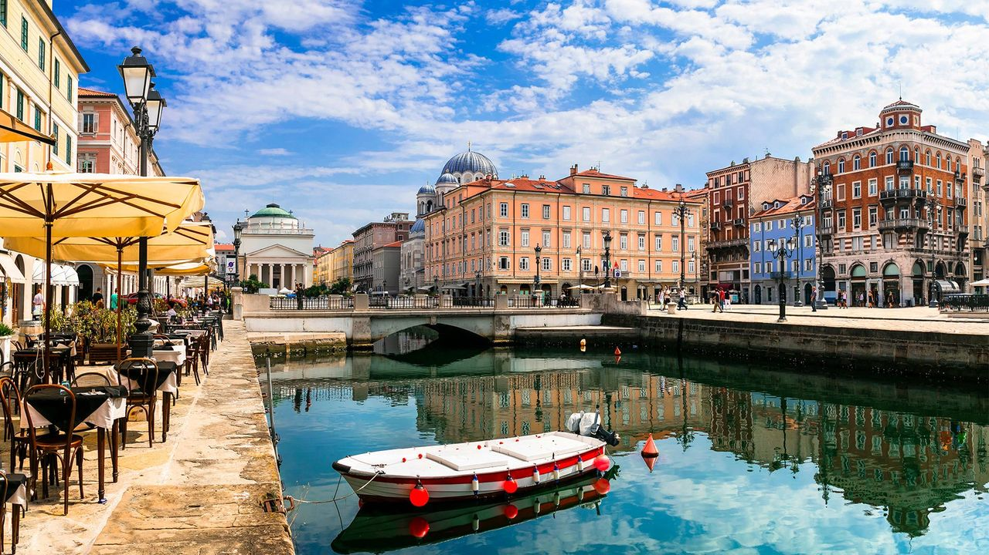

ARANŽMAN RAĐEN NA BAZI 40 OSOBA

Napomene:
- Svaki putnik mora imati uplaćeno putničko zdravstveno osiguranje (vlastito ili putem agencije)
- Redoslijed prijava određuje i raspored sjedita u autobusu
- Organizator putovanja ne snosi odgovornost za stvari i prtljag putnika u toku putovanja i u samim hotelima. Putnik može da osigura svoj prtljag kod nadležnih osiguvarajućih kuća po uslovima istih
- Putnici se mole da vode računa o svojim putnim ispravama, novcu i drugim ličnim stvarima u toku trajanja aranžmana. Svaki putnik je dužan samostalno provjeriti važnost svojih dokumenata i provjeriti zakonske regulative oko ulaska u zemlje evropske unije.

Aranžman obuhata:  - prevoz autobusom turističke klase (klima, TV, video, WC) na navedenoj relaciji, prema programu  - posjeta shopping centru TIARE  - pratilac tokom putovanja  - troškovi organizacije i realizacije putovanja  - PDV | Aranžman ne obuhvata  - Putničko zdravstveno osiguranje 6 KM  - Obilazak Trsta sa turističkim vodičem 10,00 EURA

